


F O R L I’
COMITATO PROVINCIALE FORLI’/CESENA
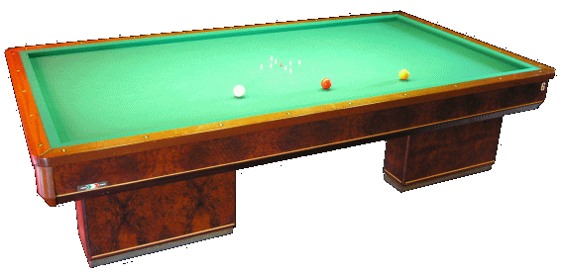
Sede : viale Roma 369, 47100 Forlì
C/o Circolo President
Tel. e Fax 0543 782549
Cell. 347-4536220
E-mail bianchi.fibis@alice.it

AILITEC VILLAMARINA
Campione Regionale
Rivece trofeo e scudetti al suo debutto al Palazzetto di Cervia

Lunedi 19 maggio ’08

Premiate le due squadre di serie A1 che si sono contese il titolo (Inter…Regionale) sino all’ultima partita dell’ultima giornata l’Alitec Villamarina ed il Manuel La Tozzona.

Festa dell’Alitec in parte guastata dal Bar Europa che nella Stella di Romagna, supera i campioni per 4-3 ed è l’unica squadra di A2 ( fino a questo momento) a superare il turno.
Mentre il Manuel La Tozzona sempre il Stella di Romagna supera agevolmente il Sasso Morelli per 4-1.

Vittoria Importante anche per la seconda squadra del Villamarina al secondo turno dei Play Out contro il Molinella per 4-2 e conquista (salvo sorprese), il diritto alla permanenza in A1.
Cosi pure il Santo Stefano (RA) che battendo L’Energy per 4-1, il suo CT Berti Moreno può tranquilizzarsi.
Le Squadre di Forlì/Cesena di serie C nel campionato romagnolo, perdono tutte,
il President 0-4 contro il Pontesanto; il San Vittore 1-4 contro il Bar Sport Alfonsine e il Settecrociari 3-4 contro la Bocciofila Toscanella.
Foto delle premiazioni

Antonio Bianchi

